附件：

体检车基本配置要求

（国六,柴油）

长度：11米
内置结构：2个休息等候区共6座，登记台1，影像工作站1，DR室1，电测听室1，B超心电室1，B超心电检查床1，妇科检查室1，妇科检查床1，折叠工作台2，操作台4，中央空调，冰箱1
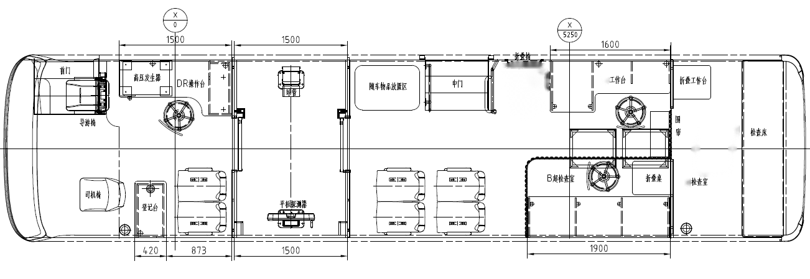
妇科检查室
电测听室

体检车数字DR配置参数

经专家反复研究论证并参照广西几家综合三甲医院体检车DR配置参数，可考虑如下主要参数：
1、高频高压发生装置 （参考品牌型号 德国西门子AKHF-80 加拿大CPI）
1、功率：
（1）输入电源：单相220V ，带二级储能电池，外出体检时不受电源的限制，无需动力电。
（2）最大输出功率：≥51kW （功率越大球管输出能达到的最大剂量就高）
（3）摄片电压：40～150KV
（4）摄影mA范围：10～1000mA（管电流越高球管能输出X线剂量越高）
2、X射线管球组件（参考品牌型号 德国西门子：SV150/40/80C-100） （1）旋转阳极热容量：≥320KHU（载热能能力的指标。热容量越大，载热能越多，可连续曝光使用的时间越长。
（2）双焦点：≤0.6 mm/1.0 mm
3、平板探测器（参考品牌型号：佳能AR-C4343W ）
1、数字非晶硅加化碘化铯平板探测器（大部分主流平板探测器都使用）
（1）像素间距：≤125微米；（越小图像越细腻）
（2）像素：≥3420×3408像素；
（3）分辨率：≥4.0lp/mm；（分辨率越大越清晰）
（4）有效成像区域：≥415×426mm；（越大能拍到图像范围越大）

以上仅供询价参考。

